Nama : Muhammad Ihya Firdaus B.

NIM : 1831710038

Kelas : 1E

**SCREENSHOT OUTPUT PRAKTIKUM**

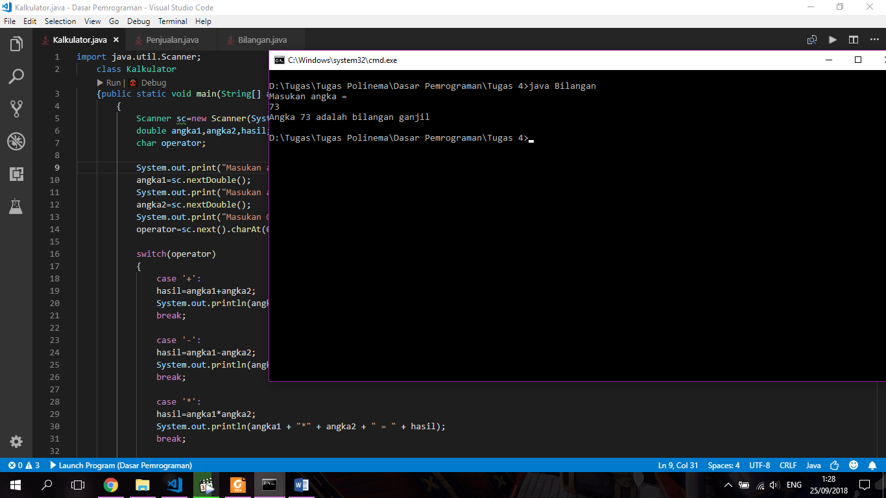

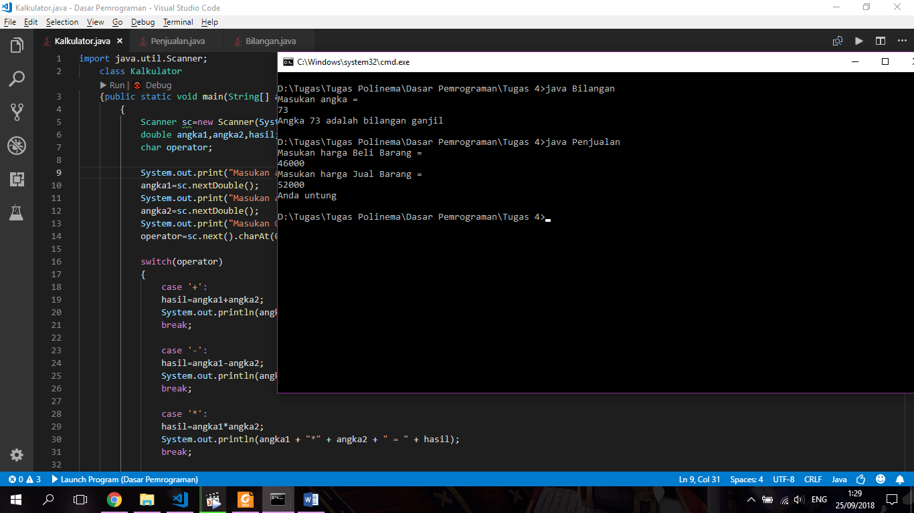

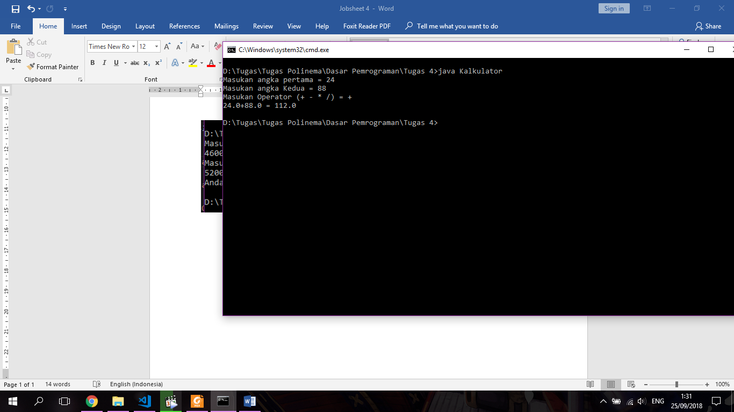

**Pertanyaan :**

1. Operator adalah sebuah symbol yg berfungsi untuk melakukan operasi hitung, sperti penjumlahan, pengurangan, perkalian, pembagian
2. - Else : else statement yg dilakukan apabila kondisi if tidak terpenuhi

* Break : perintah yg berfungsi mengakhiri deretan perintah statement pada switch
* Default : statement pilihan terakhir apabila input tidak memenuhi satu kondisi pun dalam switch

1. - operator=sc.next().charAt(0);

Perintah ini berfungsi agar data inputan data string atau char tersimpan dalam bentuk tipe data char yg data tersimpan nya akan dibaca mulai dari awal kata yaitu 0, jadi kalau kita memakai charAt(2) dengan inputan misal “TEST” maka data dibaca mulai dari huruf S

* if(angka%2==0)

perintah ini berfungsi utk menetapkan kondisi (inputan “angka” di modulus dengan 2 jika bernilai 0 maka akan dianggap TRUE)

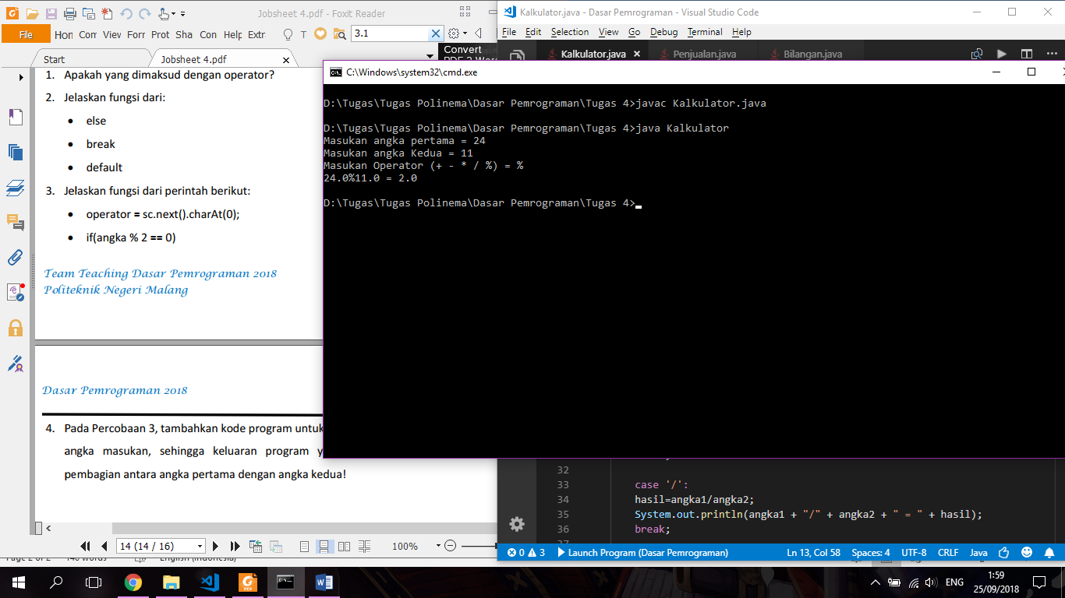

**TUGAS**

1. 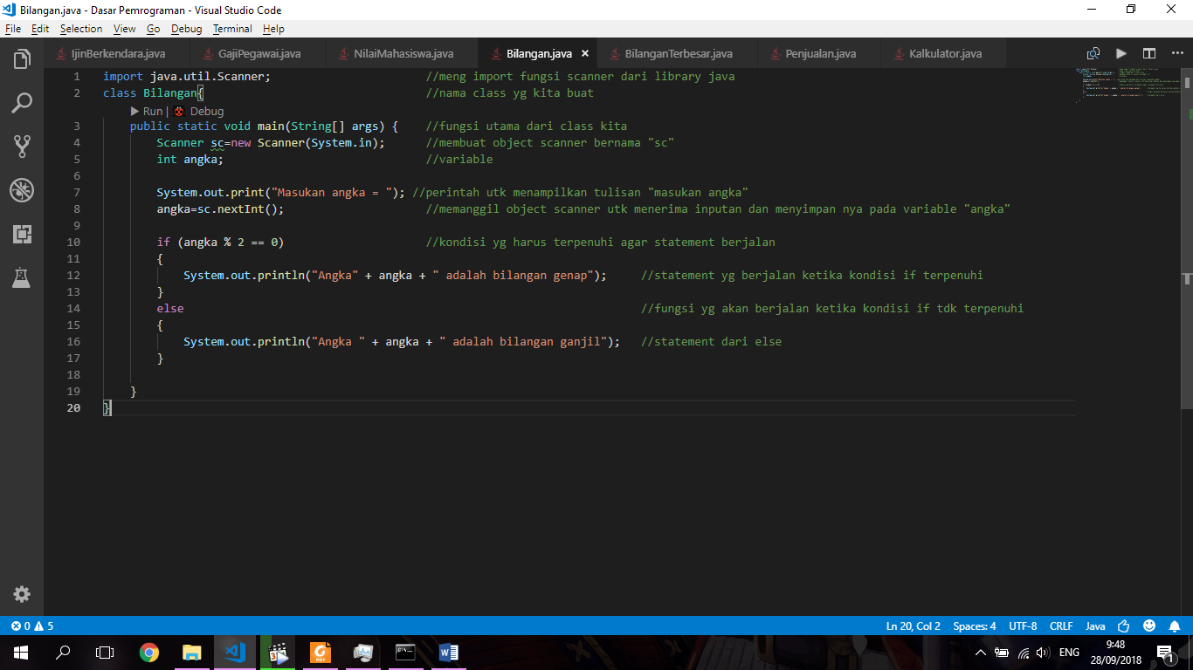

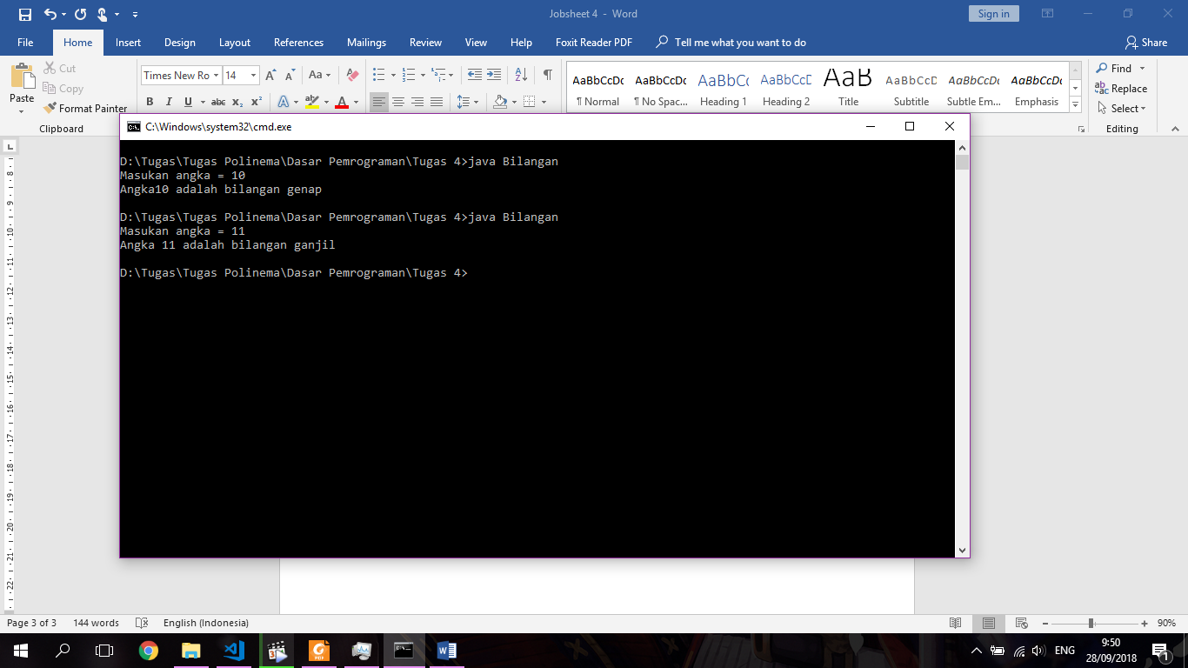



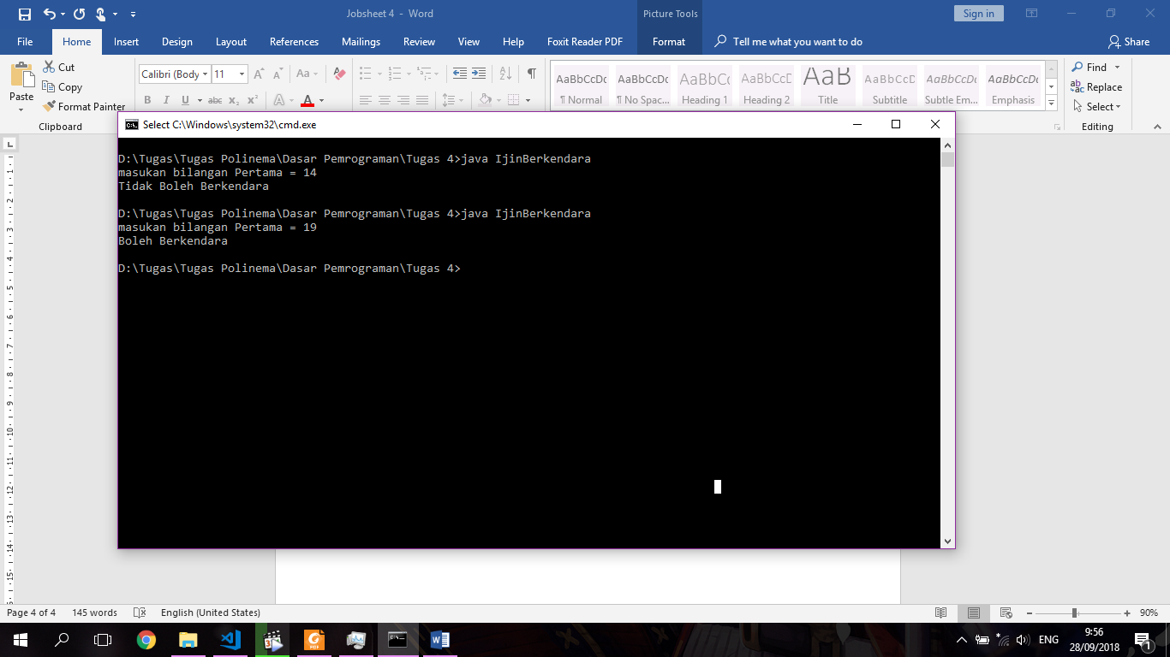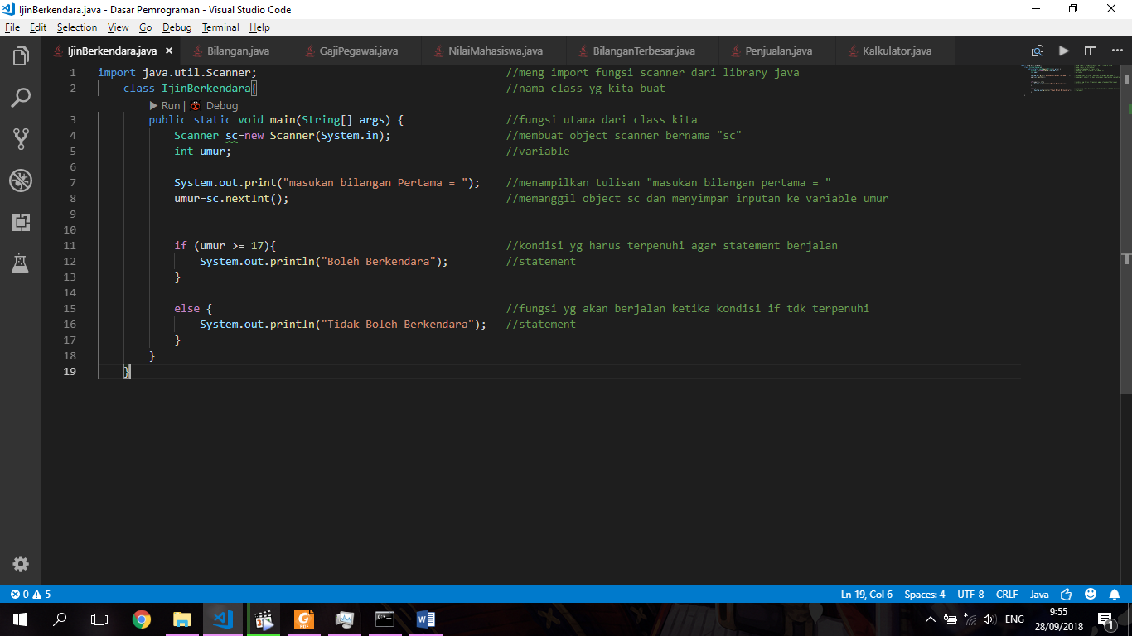

1. 

